Образовательный центр
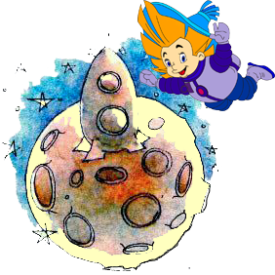
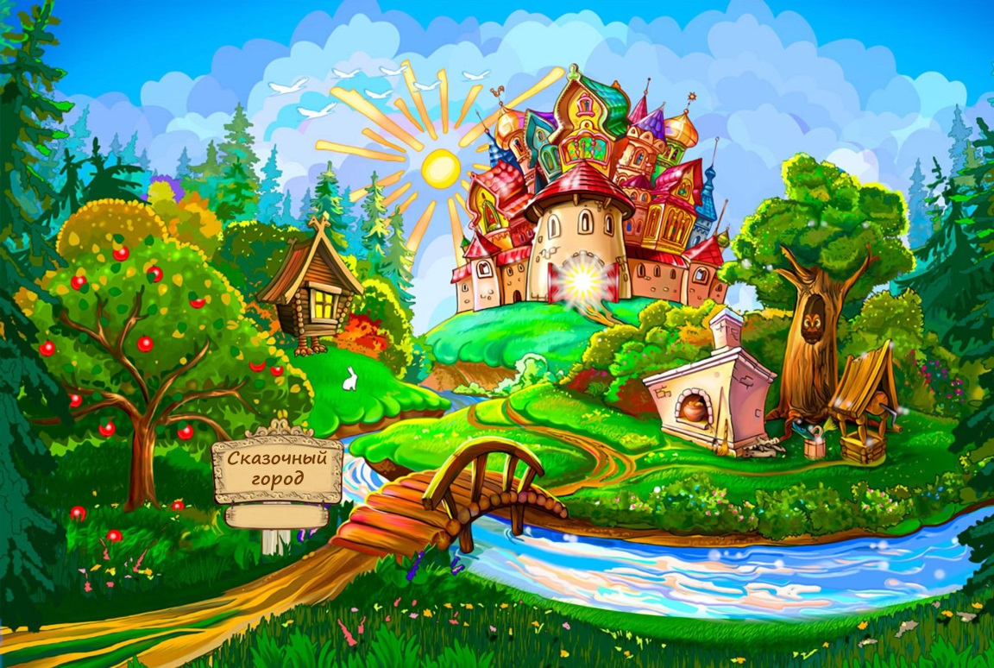
Всероссийская детская викторина«Сказочные герои»
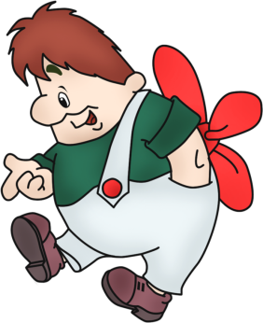

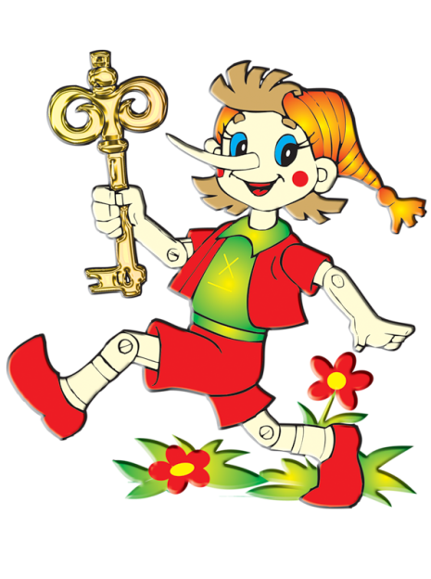
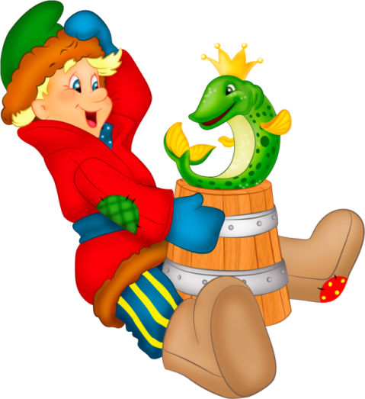

- Заполните анкету участника
*ФИО участника____________________________________________________
*Возраст___________________________________________________________
*Полное наименование ОУ_______________________________________________________________
*Город/Область/Край________________________________________________
*Научный руководитель_____________________________________________
*E-mail____________________________________________________________
- Верные ответы подчеркнуть/дописать

- Назови юного волшебника, у которого есть сова?
А. Сулейман
Б. Гарри Поттер
В. Хоттабыч
Г. Гудвин
- Как звали вредную старуху с крысой?
А. Ванга
Б. Изергиль
В. Баба Яга
Г. Шапокляк

- Злой хозяин кукольного театра с длинной бородой- это..?
А. Карасбас-Барабас
Б. Колдун Черномор
В. Волан-де-Морт
Г. Дед Мазай

- Девочку, которая шла по дороге из желтого кирпича звали -..?
А. Золушка
Б. Белоснежка
В. Красная шапочка
Г. Элли

- Как зовут маленькую девочку, живущую в цветке?
А. Дюймовочка
Б. Белоснежка
В. Красная шапочка
Г. Элли

- Деревянная кукла с длинным носом из известной сказки. Кто это?
А. Пиноккио
Б. Шалтай-Болтай
В. Буратино
Г. Пьеро

- В какой сказке карета превратилась в тыкву?

Ответ:________________________________________________

- Мальчик, которого похитила Снежная королева, звали…?

Ответ:________________________________________________

- Сколько сыновей было в сказке «Иван-царевич и серый волк»?
А. Один сын
Б. Два сына
В. Три сына
Г. Не было сыновей

- Герой русской народной сказки, который ездил на печи – это..?
А. Елисей
Б. Алеша Попович
В. Емеля
Г. Иванушка

- Кто поймал щуку в сказке «По щучьему велению»?
А. Елисей
Б. Старик
В. Емеля
Г. Иванушка

- Кто разломал теремок?
А. Волк
Б. Мышь
В. Лиса
Г. Медведь

- Кто съел колобка?
А. Волк
Б. Мышь
В. Лиса
Г. Медведь

- Кто вез лису в сказке «Лисичка-сестричка и волк»?
А. Волк
Б. Мышь
В. Лиса
Г. Медведь

- Как звали девочку из сказки «Морозко»?
А. Настенька
Б. Машенька
В. Дашенька
Г. Алёнушка

- Сколько героев хотели съесть колобка?
А. Три
Б. Четыре
В. Пять
Г. Шесть

- Кто тянул репку последним?

Ответ:________________________________________________

- Кто улетел вместе с Незнайкой на Луну?
А. Пулька
Б. Винтик
В. Пончик
Г. Знайка

- Кто помог спасти жизнь петушку в русской народной сказке «Петушок и бобовое зернышко»?

Ответ:________________________________________________

- Перечисли любых трёх волшебников из известных сказок?

Ответ: 1)____________________________________________________________2)____________________________________________________________3)___________________________________________________________.

*****
Заполненные анкеты участников, ответы на викторину, конкурсные работы и чеки об оплате присылайте на эл. адрес: shkatulkat@mail.ru

Стоимость участия в конкурсе -100 руб.

Желаем бесконечного творческого вдохновения, удачи и побед!

